***Ученическо пътуване по НП „България – образователни машрути“***

**Международен детски център „МОРСКИ ДЮНИ“**

**к.к. Шкорпиловци - Лято 2023**

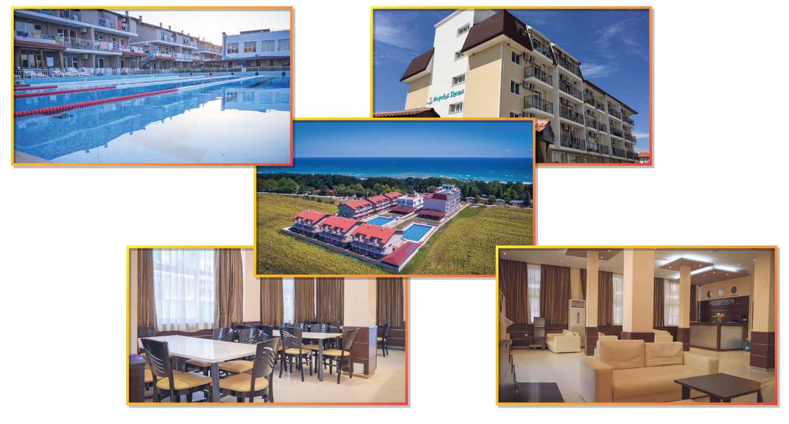

* ***Разположение:***

Курортен комплекс Шкорпиловци се намира на 40 км южно от град Варна и на 94 км северно от град Бургас. Курортът е съчетание от най-красивата част на източна Стара планина, покрита с иглолистни и широколистни гори, с обширен девствен плаж с фин пясък, на места покрит с дюни. Тук се намира и най-дългата плажна ивица в България– 12 км ситен пясък, на места достигащ до 120 м ширина.

* ***Описание:***

Международен детски център „Морски дюни“ се намира в оградена територия, разполага с денонощна охрана, медицинско обслужване с оборудван медицински кабинет.

Центърът предлага стандартно настаняване, което е разпределено в няколко корпуса.

Стандартното настаняване в 8 основни корпуса, в които се предлага аналогично настаняване.

Основния корпус в който ще се настаняват участниците по програмата e построен през 2018 година и в стаите могат да се настаняват до 5 ученика, като всички стаи са със самостоятелна баня, балкон и климатик.

* 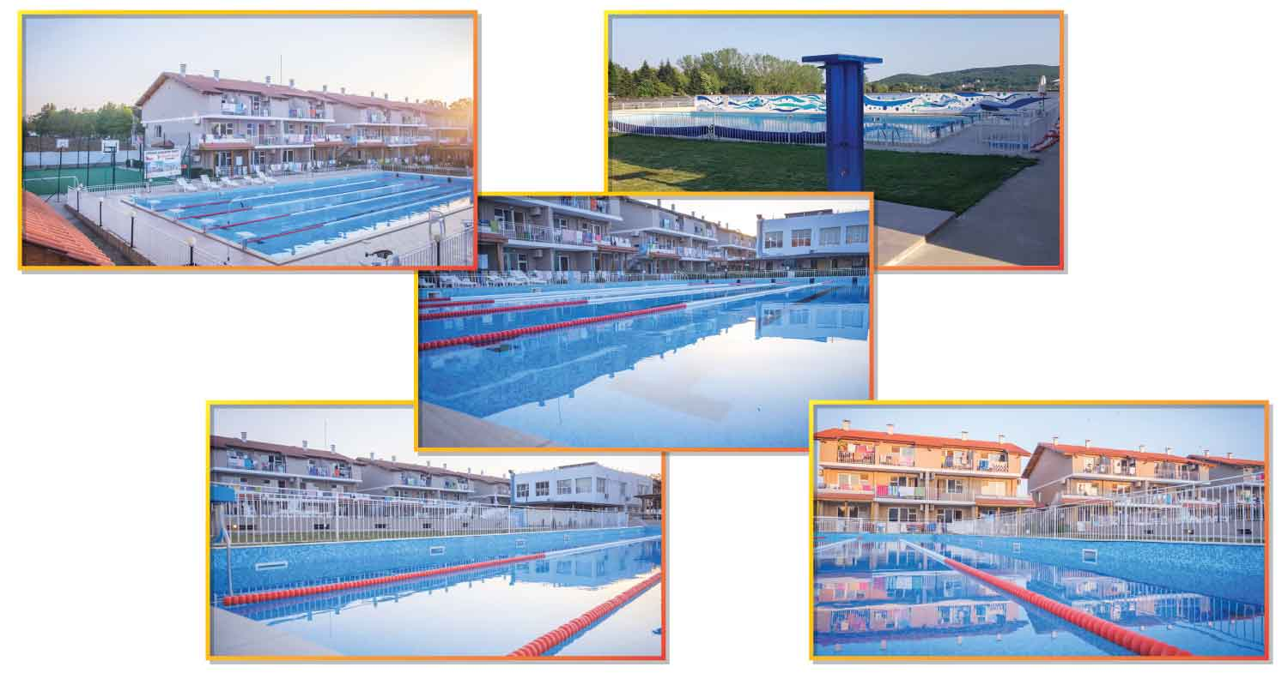***Инфраструктура:***
* Два открити плувни басейна със сектор за малки деца от 1,20 до 1,60 метра дълбочина и напълно подходящ за спортно-трениовъчен процес. Наличие на чадъри и шезлонги около басейна, както и спасител.
* 2 мултифункционални площадки, една от които е с изкуствено покритие и размери 30м х 15м, подходящи са за баскетбол, волейбол, мини футбол;
* 3 закрити зали;
* 2 площадки за плажен волейбол;
* Лятна сцена за вечерна анимация и други мероприятия – размери 9м х 7,50м;
* 2 панорамни големи тераси на покривите на основните сгради с гледка към морето (обезопасени са с високи парапети, подходящи са за провеждане на кръжоци или други забавления);
* Тенис на маса, шахмат, дартс и др.;
* 2 ресторанта с кухни и открити тераси;
* 2 рецепции;
* 2 лобита;
* Кафе-бар.
* ***Плаж:***

Центърът разполага със собствен плаж – плажът се намира на 100 м. от корпусите, има спасителна служба. На плажа се предоставят безплатно тенти;

* ***Настаняване:***

Във всяка от стаите има до 4 основни легла, баня с душ и WC, балкон, климатик и TV.

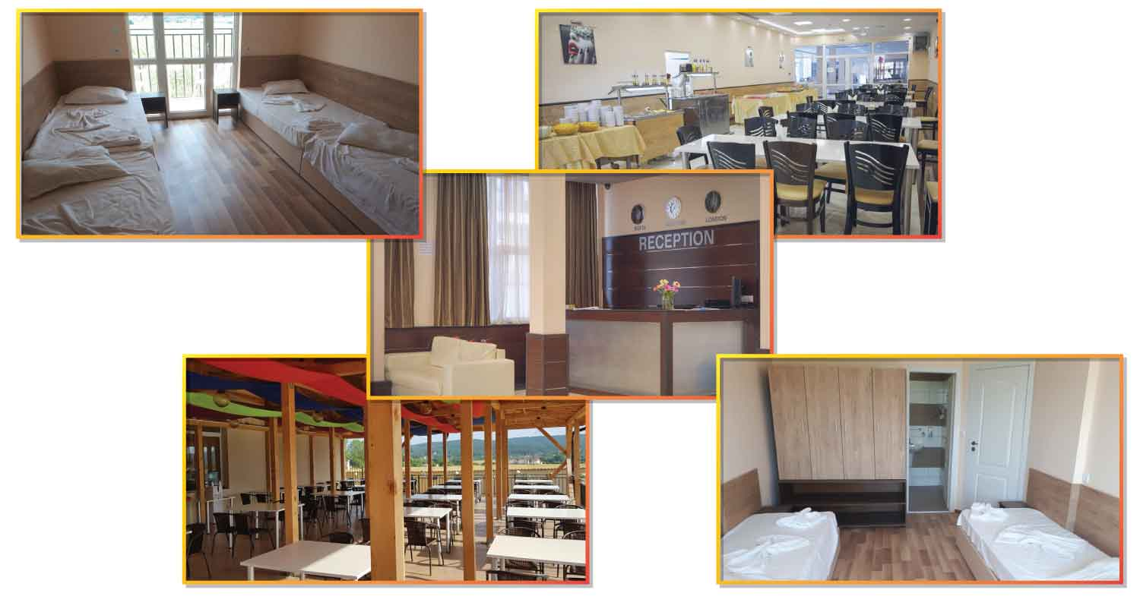Спалното бельо се сменя преди всяка смяна, а почистването на стаите и снабдяването с тоалетни принадлежности е ежедневно (сапун, шампоан, тоалетна хартия).

**4 пъти на ден - закуска, обяд и вечеря – всички на блок маса и следобедна закуска**

* **07:30 - 09.30 ч.** Закуската е разнообразие от тестени изделия, топли колбаси, зеленчуци, студени колбаси и сирена, хляб, кисело мляко, плодове, корнфлейкс, конфитюри, компоти и др.

**Напитки:** топли напитки (чай, мляко, мляко с какао), вода и различни плодови сокове от пост-микс апарат.

* **12:30 – 14:00 ч**. – Обядът включва прясно приготвени готвени вегетариански и месни ястия, салати, зеленчуци, паста или спагети, супи, гарнитури, хляб и различни видове плодове.

**Напитки:** вода и различни плодови сокове от пост-микс апарат.

* **16:00 – 16:30 ч**. – Пица или дребни сладки
* **18.30 - 20.30 ч.** – Вечеря – ястия с месо, ястия без месо, гарнитури, салати, хляб и плодове.

**Напитки:** вода и различни плодови сокове от пост-микс апарат.

* ***Дейности съобразени с Националната програма на МОН:***

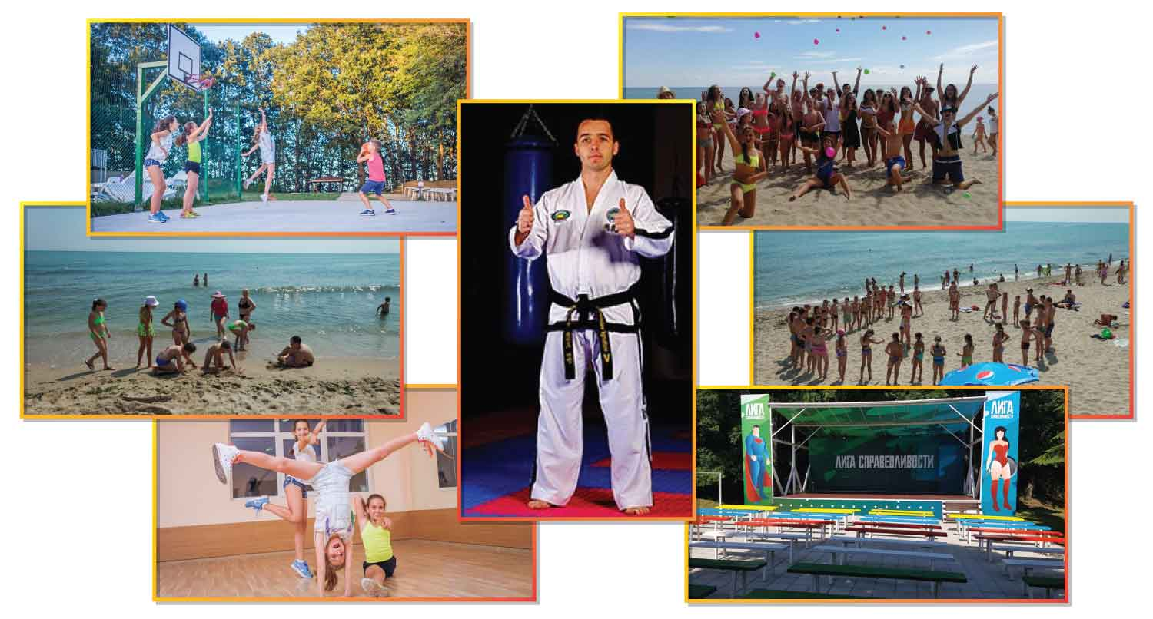Организацията и дейностите по програма ще се ръководят от Венцислав Игнатов (председател на Централен полицейски Таекуон-До клуб) с професионален екип от екскурзоводи, арт педагози, спортни треньори и инструктори.

За постигане целите на програмата на МОН – чрез преживяване извън училището, в реална среда и пътувайки из България, заниманията, обучителните беседи, демонстрации и образователните игри ще бъдат разделени на образователни направления. Във всяко направление учениците ще се запознават, разучават и получават трайно интегрирано знание и меки умения. Учениците, подобрявайки личностното си развитие, ще общуват помежду си с педагогическите специалисти, с местни лица и профеционални екскурзоводи от регионалните музеи. Образователни направления са както следва:

* **ИСТОРИЯ И АРХЕОЛОГИЯ**
* Посещение на Археологически музей гр. Варна
* **ГЕОГРАФИЯ И ИКОНОМИКА**
* Посещение и наблюдение Морска градина, гр. Варна
* Посещение и наблюдение на Лонгозни гори на река Камчия
* **БИОЛОГИЯ, БИОРАЗНООБРАЗИЕ И ЕКОЛОГИЯ**
* Посещение на природния феномен „Побити Камъни“ (Страшимирово)
* Посещение на устието на река „Камчия“
* Посещение на Делфинариум, гр. Варна

**Дневна програма**

|  |  |  |
| --- | --- | --- |
| **ДЕН** | **ДЕЙНОСТ** | |
| **Първи ден** | **Пристигане**:**  12:30 – 14:00 ч. – Ранно пристигане и обяд  14:00 – 16:00 ч. –Настаняване. Запознаване с територията и с вътрешния ред в център „Морски дюни“  16:00 – 16:30 – Следобедна закуска  16:30 – 18:00 – Свободна време, плаж, басейн  18:30 – 20:30 ч. – Вечеря  19:30 ч. – Спортни турнири за социализация и личностно развитие  20:30 ч. – Представяне на участниците и представяне на Националната програма „България – образователни маршрути“ - „Вечер на запознанството“.  21:30 ч. – Дискотека  22:30 ч. – Прибиране по стаите и подготовка за сън | |
| **Втори ден** | 7:00 ч. – Ставане от сън  7:30 ч. – Сутрешно раздвижване и спорт  07:30 – 09:30 ч. – Закуска  08:30 ч. – **Пътуване \*\*\***  10.00 – 12.00 ч. – Образователни игри и анимация на плажната ивица  12:30 – 14:00 ч. – Обяд  14:00 ч. – **Пътуване \*\*\***  14:00 – 16:00 ч. – Отдих и свободно време.  16:00 – 16:30 – Следобедна закуска  16.00 – 17.00 ч. - Образователни игри и анимация на плажната ивица  18:30 – 20:30 ч. – Вечеря  19:30 – 20:30 ч. – Спортни турнири за социализация и личностно развитие  20:30 ч. – Обсъждане на дневни впечатления, презентации и игри  21:30 ч. – Дискотека  22:30 ч. – Прибиране по стаите и подготовка за сън | |
| **Трети ден** |  | 7:00 ч. – Ставане от сън  7:30 ч. – Сутрешно раздвижване и спорт  07:30 – 09:30 ч. – Закуска  08:30 ч. – **Пътуване \*\*\***  10.00 – 12.00 ч. – Образователни игри и анимация на плажната ивица  12:30 – 14:00 ч. – Обяд  14:00 ч. – **Пътуване \*\*\***  14:00 – 16:00 ч. – Отдих и свободно време.  16:00 – 16:30 – Следобедна закуска  16.00 – 17.00 ч. – Образователни игри и анимация на плажната ивица  18:30 – 20:30 ч. – Вечеря  19:30 – 20:30 ч. – Спортни турнири за социализация и личностно развитие  20:30 ч. – Обсъждане на дневни впечатления, презентации и игри  21:30 ч. – Дискотека  22:30 ч. – Прибиране по стаите и подготовка за сън |
| **Четвърти ден** |  | 7:00 ч. – Ставане от сън  7:30 ч. – Сутрешно раздвижване и спорт  07:30 – 09:30 ч. – Закуска  08:30 ч. – **Пътуване \*\*\***  10.00 – 12.00 ч. – Образователни игри и анимация на плажната ивица  12:30 – 14:00 ч. – Обяд  14:00 ч. – **Пътуване \*\*\***  14:00 – 16:00 ч. – Отдих и свободно време.  16:00 – 16:30 – Следобедна закуска  16.00 – 17.00 ч. – Образователни игри и анимация на плажната ивица  18:30 – 20:30 ч. – Вечеря  19:30 – 20:30 ч. – Спортни турнири за социализация и личностно развитие  20:30 ч. – Вечер на таланта с обобщение на наученото и закриване на смяната  21:30 ч. – Дискотека  22:30 ч. – Прибиране по стаите и подготовка за сън |
| **Пети ден** |  | 7:30 ч. – Ставане от сън  8:00 – 09:30 ч. – Закуска  11:00 ч. – Освобождение на стаите и отпътуване **.  12.00 ч. – Обяд  13:00 ч. - Отпътуване. |

**\* Програмата може да претърпи промяна**

**\*\* Всеки участник (училище), в зависимост разстоянието, от което пристига, може да започне с обяд и да завърши със закуска или да започне с вечеря и да завърши с обяд.**

**\*\*\* Всеки участник (училище) получава по три пътувания по около 4 часа, разпределени по едно пътуване на ден и на случаен принцип то е или преди обяд, или след обяд, както следва:**

**Първо пътуване –** Посещение на Делфинариум, посещение и разходка в морската градина на град Варна.

**Второ пътуване –** Посещение на природния феномен „Побити Камъни“, Посещение на Археологически музей град Варна.

**Трето пътуване –** Посещение на резерват „Камчия“ и защитена местност „Лонгоза“. Образователна разходка с лодка до устието на река „Камчия“ и наблюдение на Лонгозни гори по река „Камчия“.

* ***Описание на обектите, които ще бъдат посетени и са включени в ученическите пътувания:***

1. **Делфинариум, гр. Варна**

Делфинариумът е действително една от най-забавните атракции, който Варна предлага на гостите си. Построен е през 1984 г. и има 1134 места. В спектакъл, продължаващ 30 минути, посетителите могат да се убедят в невероятната интелигентност и възприемчивост на морските бозайници. Програмата на Делфинариума е много разнообразна и атрактивна, тя включва много трикове, включително двойни салта и дори троен аксел.

На територията на делфинариума се намира атрактивна кафе-сладкарница, която има вградени панорамни стъкла. От тях могат да се наблюдават подводните игри на делфините, когато не са на представление.

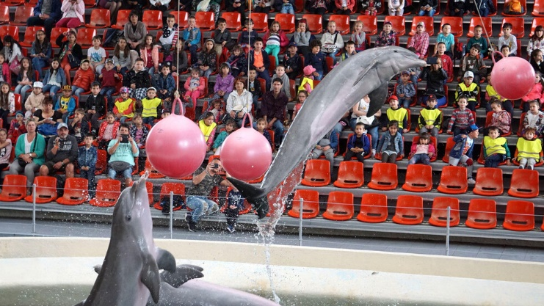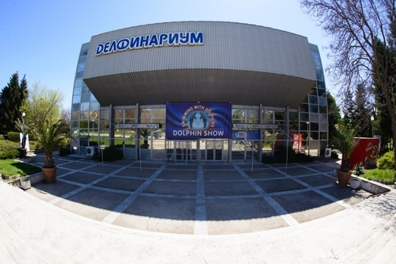

2. **Морска градина на град Варна**

Тя е сред символите на града. Обявена е за произведение на парковото изкуство. На север Морската градина граничи с парка на държавно-правителствената резиденция [Евксиноград](https://bg.wikipedia.org/wiki/%D0%95%D0%B2%D0%BA%D1%81%D0%B8%D0%BD%D0%BE%D0%B3%D1%80%D0%B0%D0%B4). Тези два парка имат сравнително еднаква площ от около 820 дка. Разликата между тях е, че Морската градина се посещава от около половин милион души, а паркът на Евксиноград е за ползване от президентството и правителството.

Морската градина, ботаническият парк в [Балчик](https://bg.wikipedia.org/wiki/%D0%91%D0%B0%D0%BB%D1%87%D0%B8%D0%BA) и ботаническата градина край [Св. св. Константин и Елена](https://bg.wikipedia.org/wiki/%D0%A1%D0%B2%D0%B5%D1%82%D0%B8_%D1%81%D0%B2%D0%B5%D1%82%D0%B8_%D0%9A%D0%BE%D0%BD%D1%81%D1%82%D0%B0%D0%BD%D1%82%D0%B8%D0%BD_%D0%B8_%D0%95%D0%BB%D0%B5%D0%BD%D0%B0_(%D0%BA%D1%83%D1%80%D0%BE%D1%80%D1%82)) са единствените изкуствени резервати за редки и защитени растения по морското крайбрежие на [България](https://bg.wikipedia.org/wiki/%D0%91%D1%8A%D0%BB%D0%B3%D0%B0%D1%80%D0%B8%D1%8F). Уникалността на варненската морска градина идва от нейното естествено продължение към плажа и морето и плавното преливане на парковия с морския ландшафт. Огромно също е значението на Морската градина за опресняване и пречистване на въздуха на все по-увеличаващия се и урбанизиращ се град. В Морската градина има множество културни и природни забележителности, сред които са алеи, паметници, учреждения, музеи и места за развлечения и спорт.

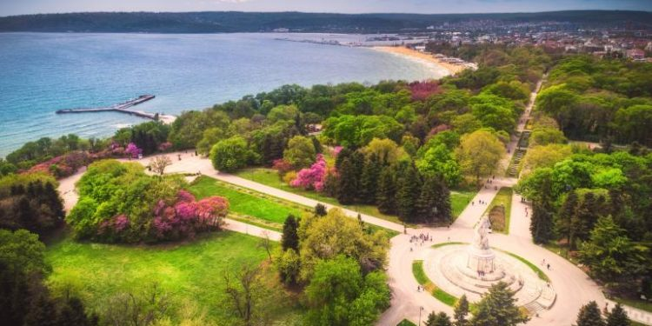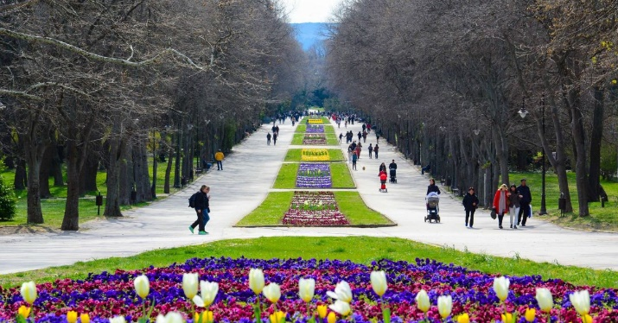

1. **Природен феномен „Побити камъни“**

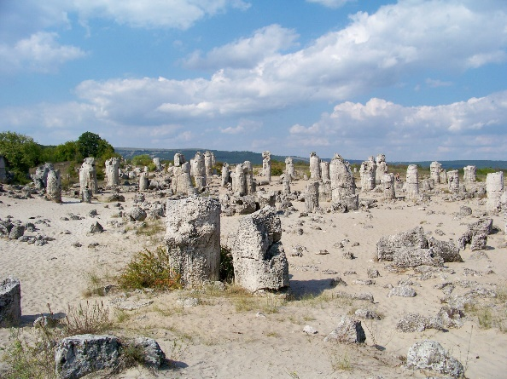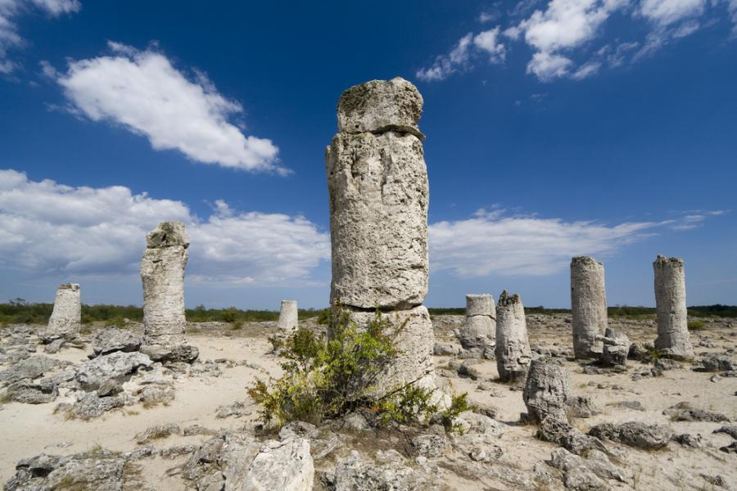Природният феномен Побити камъни е уникален природен феномен без аналог в света и е един от трите геоложки обекта в България с признато световно значение. Намират се на 18 км западно от Варна. Представлява естествени каменни колони, достигащи до 6 м височина. Няколко реда каменни колони създават впечатлението, че са сглобени от по два конуса, едва крепящи се на острите си върхове. Много атрактивна е и групата на колоните, изглеждащи като вкаменели животни или замръзнали водоскоци. Някои от тях достигат в основата си до 12 метрa. Наименованието на забележителността произтича от факта, че камъните нямат основа. Те са забити в земята на дълбочина до 100 метра.

1. **Археологически музей, гр. Варна**

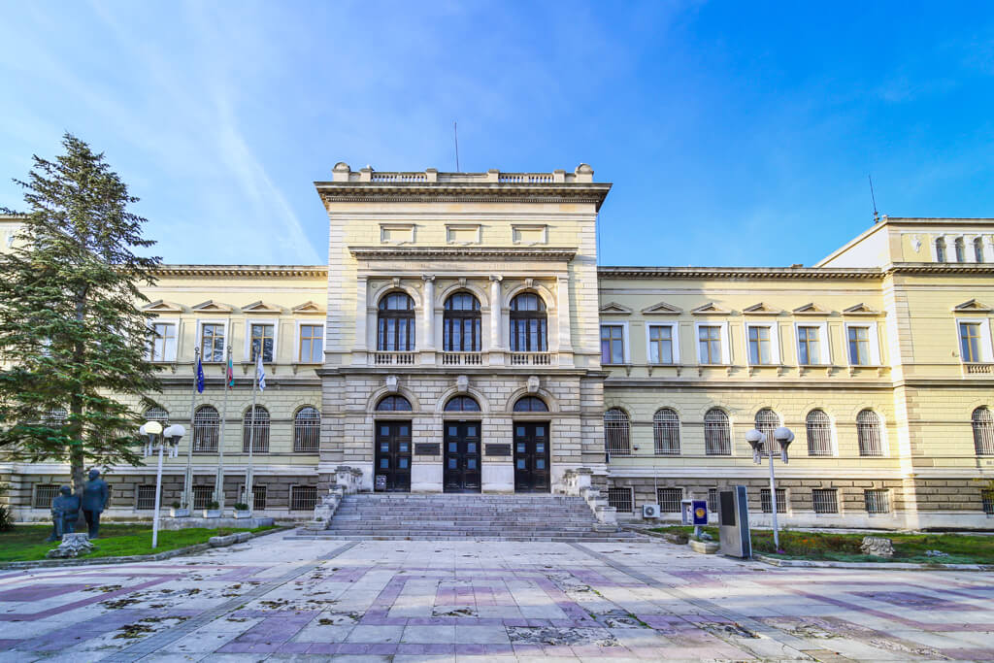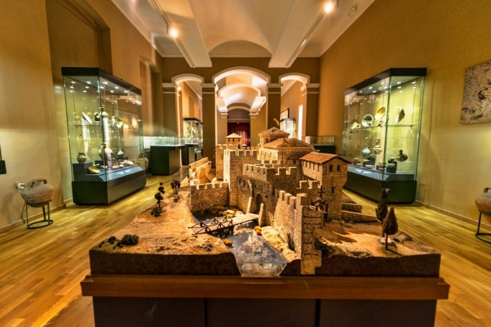Археологическият музей във Варна е един от най-старите в България, с големи традиции в науката и музейното дело. На площ от 2000 кв.м, с десетки хиляди експонати са представени разделите: Праистория (40 000 г. – 1200 г. пр. Хр), Античност (VІІІ в. пр. Хр. – VІ в. сл. Хр.), Средновековие(VІІ-ХVІІІ в.) и Нумизматика - с богата сбирка от разнообразни монети от VІ в. пр. Хр. до ХVІІІ в. Всички представени експонати са открити при разкопки във Варна (античния

Одесос) и региона. Сред тях най-атрактивно за посетителите е най-старото злато в света – повече от 3000 предмета, открити в некропол край Варна - над 6 кг златни предмети от средния и късен халколит (4600-4200 г. пр. Хр.). Вниманието привличат също и най-големите сбирки в България от антични теракотови статуетки (V-І в. пр. Хр.), стъклени съдове (ІV в. пр. Хр.- VІ в.) и лампи (V в. пр. Хр. – VІІ в. сл. Хр.), както и от средновековни златни и сребърни накити (ХІІ-ХІV в.). Изключително ценна е също сбирката от антични златни накити и предмети (V в. пр. Хр. – VІ в. сл. Хр.), някои от които са уникални. Има керамика от времето на Първото и Второто българско царство, великолепни образци на средновековното златарство и забележителни керамични произведения.

1. **Устие на река „Камчия“**

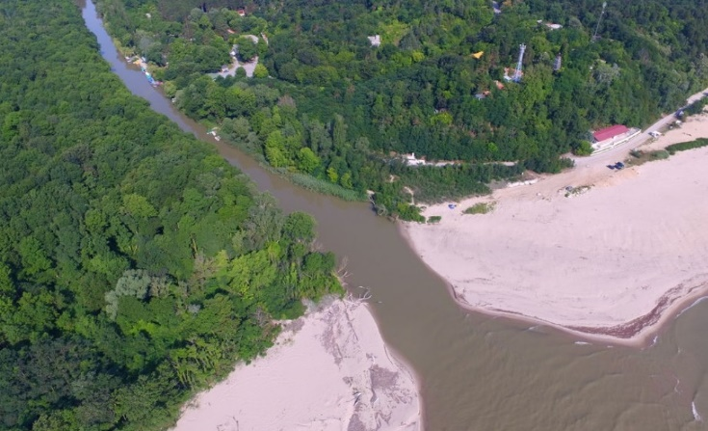Река Камчия е най-дългата река в България и на Балканския полуостров (244,5 км), която се влива направо в Черно море. В древността е била известна с името Панисус, е през Средновековието я наричали Тича. Резерватът „Камчия” обхваща долното поречие на река Камчия, землищата на общините Аврен и Долни чифлик. Резерватът се намира на около 25 км южно от Варна, в близост до курортите „Камчия” и „Шкорпиловци”. Заради важното си природозащитно и екологично значение през 1977 г. е включен в световната мрежа от биосферни резервати като част от програмата „Човек и биосфера” на ЮНЕСКО за опазване на най-представителните екосистеми на планетата.

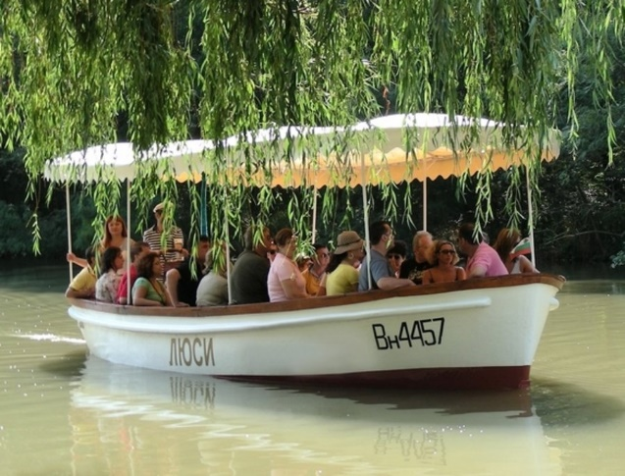

1. **Лонгозни гори на река „Камчия“**

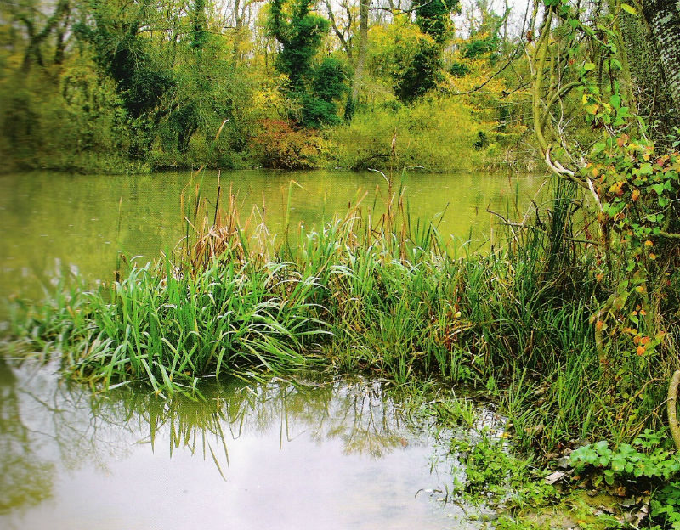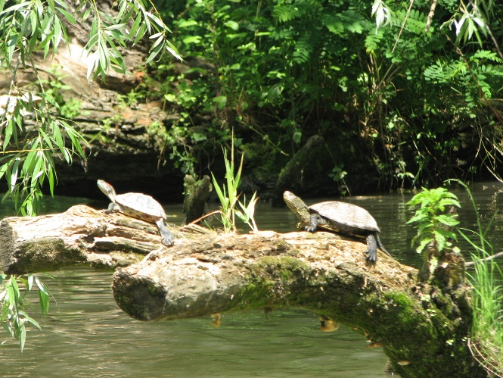В долното течение на река Камчия се намира най-голямата вековна крайречна гора в България, наречена Лонгоз, обявена за природен резерват (1951 г., от 1977 г. - биосферен), за да се запази първичния й естествен вид. Камчийската гора прилича на широколистна джунгла - гъста, влажна, труднопроходима, етажирана, преплетена с увивни растения, понякога достигащи дължина до 50 м. Гората се е развила върху влажната низина. Образувана след запълването на Камчийския лиман с речни наноси. Периодично, когато устието на Камчия се затлачи с пясък при силни пробойни вълни, при обилно снеготопене или поройни дъждове, речната вода се надига, връща се назад и залива гората - само короните на дърветата остават да стърчат над водата. В лонгозната гора се срещат около 40 дървесни вида - летен дъб, елша, полски клен, бяла топола, дива круша, бяла върба, мъждрян и други светлолюбиви видове, но преобладават полският бряст и остролистният ясен. Много дървета са на възраст над 150 години и достигат до 30-35 м височина. Храстите са представени от червен къпина, черен глог, шипка, дрян, широколистен чашкодрян, леска, калина, а от лианите, които образуват плътни завеси в най-влажните места най-често се срещат скрипка, дива лоза, повет, бял и черен имел. Тук е едно от най-големите находища у нас на блатно кокиче.